ภาคผนวก ข

การใช้งาน Nested Table ใน Delphi
1. การพัฒนาบนสถาปัตยกรรมแบบ 2-เทียร์
1.1 การสร้างแอพพลิเคชั่นเพื่อเข้าถึงตารางแบบ Nested Table
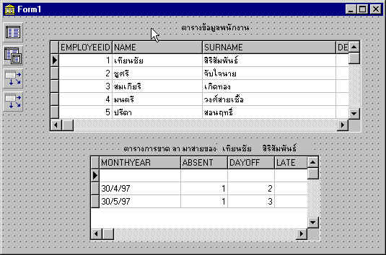
วางคอมโพเนนท์ TTable , TNestedTable , TDataSource และ TDBGrid ลงในฟอร์ม และกำหนดพรอพเพอร์ตี้ดังต่อไปนี้

รูปที่ ข-1 แสดงคอมโพเนนท์ที่วางลงในฟอร์ม

พรอพเพอร์ตี้ของ Table1 : TTable
- DatabaseName : ชื่อฐานข้อมูล
- TableName : ชื่อตารางที่เป็น nested table
- กำหนด Field ให้กับคอมโพเนนท์เทเบิล โดยคลิกขวาที่คอมโพเนนท์เทเบิล แล้วเลือก Fields Editor จะขึ้นวินโดว์ field editor ของคอมโพเนนท์เทเบิลนั้น แล้วคลิกขวาในวินโดว์ เลือก Add Fields เลือกทุกฟิลด์

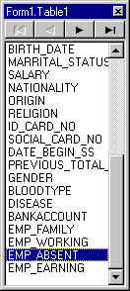
รูปที่ ข-2 แสดง Fields Editor

พรอพเพอร์ตี้ของ NestedTable1 : TNestedTable
- DatasetField : เป็นฟิลด์ที่เป็น nested table ของคอมโพเนนท์เทเบิล Table1
พรอพเพอร์ตี้ของคอมโพเนนท์ Datasource กำหนดพรอพเพอร์ตี้ Datasource เป็นชื่อของคอมโพเนนท์เทเบิล และอีกหนึ่งตัวให้มี Dataset เป็นชื่อของคอมโพเนนท์ nested table
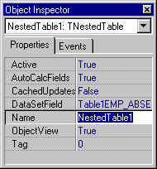
วางคอมโพเนนท์ Data Control เช่น TDBGrid แล้วกำหนด Datasource เป็นคอมโพเนนท์ Datasource ที่มีอยู่

รูปที่ ข-3 แสดงการกำหนดพรอพเพอร์ตี้ของคอมโพเนนท์ Nested Table

เมื่อต้องการให้ข้อมูลปรากฏบนคอมโพเนนท์ดาต้าคอนโทรล ให้กำหนดพรอพเพอร์ตี้ Active ของคอมโพเนนท์เทเบิลและ nested table เป็น True

1.2 การใช้งาน
- การ Insert ข้อมูลลงใน nested table
NestedTable1.Last;
NestedTable1.Insert;
NestedTable1.FieldByName(‘street’).AsString := Edit1.Text;
NestedTable1.FieldByName(‘city’).AsString := Edit2.Text;
NestedTable1.Post;
- การ Edit ข้อมูลใน nested table
NestedTable1.Edit;
NestedTable1.FieldByName(‘street’).AsString := Edit1.Text;
NestedTable1.FieldByName(‘city’).AsString := Edit2.Text;
NestedTable1.UpdateRecord;
- การ Delete ข้อมูลใน nested table
NestedTable1.Edit;
NestedTable1.Delete;

2. การพัฒนาบนสถาปัตยกรรมแบบ 3-เทียร์
2.1 ในส่วนของแอพพลิเคชั่นเซิร์ฟเวอร์
ในรีโมทดาต้าโมดูล วางคอมโพเนนท์เทเบิลที่เข้าถึงตารางที่เป็น nested table และวางคอมโพเนนท์ DataSetProvider โดยกำหนดพรอพเพอร์ตี้ของคอมโพเนนท์เทเบิลเหมือนกับการใช้บน สถาปัตยกรรมแบบ 2-เทียร์ แล้วเพิ่มฟิลด์ทุกฟิลด์ลงใน Fields Editor
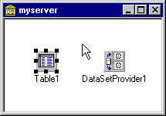

รูปที่ ข-4 คอมโพเนนท์ที่วางในรีโมทเซิร์ฟเวอร์

พรอพเพอร์ตี้ของ DatasetProvider ให้มี Dataset เป็นชื่อของคอมโพเนนท์เทเบิล คลิกขวาแล้วเลือก Export DatasetProvider from Remote Data Module แล้วรันโปรแกรม เพื่อรีจิสเตอร์เซิร์ฟเวอร์ลงบนเครื่อง

2.2 ในส่วนของไคลเอนท์แอพพลิเคชั่น
วางคอมโพเนนท์ DCOMConnection แล้วกำหนดพรอพเพอร์ตี้ดังต่อไปนี้
- ServerName เป็นชื่อแอพพลิเคชั่นเซิร์ฟเวอร์
- ComputerName เป็นชื่อคอมพิวเตอร์ที่รันแอพพลิคเชั่นเซิร์ฟเวอร์

วางคอมโพเนนท์ ClientDataset แล้วกำหนดพรอพเพอร์ตี้ดังต่อไปนี้
- RemoteServer เป็นชื่อคอมโพเนนท์ DCOMConnection
- ProviderName เป็นชื่อคอมโพเนนท์ดาต้าโพรไวเดอร์ที่อยู่ในรีโมทดาต้าโมดูลของแอพพลิเคชั่นเซิร์ฟเวอร์
- กำหนดฟิลด์ให้กับคอมโพเนนท์ไคลเอนท์ดาต้าเซต โดยใช้ Fields Editor เลือกทุกฟิลด์

วางคอมโพเนนท์ ClientDataset อีกหนึ่งตัว เพื่ออ้างถึง nested table โดยกำหนดพรอพเพอร์ตี้ DatasetField เป็นฟิลด์ที่เป็น nested table ของคอมโพเนนท์ไคลเอนท์ดาต้าเซตที่เป็นตารางใหญ่
กำหนดพรอพเพอร์ตี้ Dataset ของคอมโพเนนท์ดาต้าซอร์ส เป็นคอมโพเนนท์ไคลเอนท์ดาต้าเซต
กำหนดพรอพเพอร์ตี้ Datasource ของคอมโพเนนท์ DBGrid เป็น Datasource
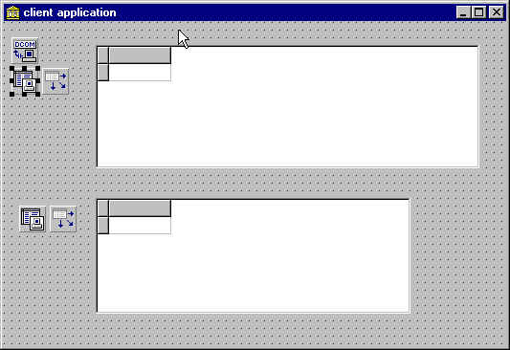

รูปที่ ข-5 แสดงคอมโพเนนท์ที่วางบนฟอร์มของไคลเอนท์แอพพลิเคชั่น

2.3 การใช้งาน
- การ Insert
Nested_ClientDataset.Last;
Nested_ClientDataset.Insert;
Nested_ClientDataset.FieldByName(‘street’).AsString := Edit1.Text;
Nested_ClientDataset.FieldByName(‘city’).AsString := Edit1.Text;
Nested_ClientDataset.Post;
ClientDataset1.ApplyUpdates(100);

- การ Edit
Nested_ClientDataset.Edit;
Nested_ClientDataset.FieldByName(‘street’).AsString := Edit1.Text;
Nested_ClientDataset.FieldByName(‘city’).AsString := Edit1.Text;
Nested_ClientDataset.UpdateRecord;
ClientDataset1.ApplyUpdates(100);
- การ Delete
Nested_ClientDataset.Edit;
Nested_ClientDataset.Delete;
ClientDataset1.ApplyUpdates(100);

